2024届浙江省绍兴市科目一模拟考试100题（精品加答案）

1、在实习期内驾驶机动车的，应当在车身后部粘贴或者悬挂哪种标志？
A、注意新手标志
B、注意避让标志
C、统一式样的实习标志
D、注意车距标志
正确答案：C
分析：规定在实习期内驾驶机动车的，应当在车身后部粘贴或者悬挂统一式样的实习标志。

2、这个标志是何含义？
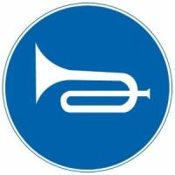
A、应当鸣喇叭
B、禁止鸣喇叭
C、禁止鸣高音喇叭
D、禁止鸣低音喇叭
正确答案：A
分析：表示机动车行至该标志处必须鸣喇叭。此标志设在公路的急转弯处、陡坡等视线不良路段的起点。

3、驾驶机动车在高速公路要按照限速标志标明的车速行驶。
A、正确
B、错误
正确答案：A
分析：是的，否则超速的后果很严重，在高速公路上超速不足50%的,按照以下第九十条处罚,罚款20到200元(记3分).超速50%以上的(记6分),处二百元以上二千元以下罚款,并处吊销机动车驾驶证.

4、路面上的黄色标记是何含义？
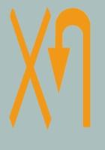
A、禁止转弯
B、禁止掉头
C、允许掉头
D、禁止直行
正确答案：B
分析：一个X加上一个向回掉头的标记，加一起就是禁止掉头

5、驾驶机动车不能进入红色叉形灯或者红色箭头灯亮的车道。
A、正确
B、错误
正确答案：A
分析：《条例》第四十条 车道信号灯表示： (二)红色叉形灯或者箭头灯亮时，禁止本车道车辆通行。

6、这个路口允许车辆怎样行驶？
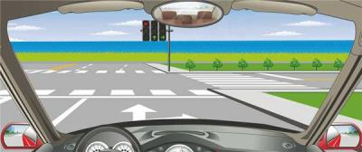
A、向左、向右转弯
B、直行或向左转弯
C、向左转弯
D、直行或向右转弯
正确答案：D
分析：请看灯，直行和右转灯是绿的。

7、醉酒驾驶机动车的，可构成危险驾驶罪。
A、正确
B、错误
正确答案：A
分析：在道路上驾驶机动车，有下列情形之一的，构成危险驾驶罪：（一）追逐竞驶，情节恶劣的；（二）醉酒驾驶机动车的；（三）从事校车业务或者旅客运输，严重超过额定乘员载客，或者严重超过规定时速行驶的； （四）违反危险化学品安全管理规定运输危险化学品，危及公共安全的。

8、驾驶营运客车以外的机动车非紧急情况下在高速公路应急车道上停车的，对驾驶人处以罚款200元、驾驶证记3分的处罚。
A、正确
B、错误
正确答案：B

分析：《道路交通安全违法行为记分管理办法》规定：驾驶机动车在高速公路或者城市快速路上违法占用应急车道行驶的，处200元罚款，记6分。

9、驾驶机动车通过窄路、窄桥时的最高速度不能超过每小时30公里。
A、正确
B、错误
正确答案：A
分析：除高速公路外 其它特定道路需要减速行驶的一般都是30公里每小时

10、未按照国家规定投保机动车第三者责任强制保险的机动车所有人、管理人，由公安机关交通管理部门处以按照规定投保最低责任限额应缴纳保险费的多少倍罚款？
A、2倍
B、3倍
C、4倍
D、5倍
正确答案：A
分析：根据《中华人民共和国道路交通安全法》第九十八条 机动车所有人、管理人未按照国家规定投保机动车第三者责任强制保险的，由公安机关交通管理部门扣留车辆至依照规定投保后，并处依照规定投保最低责任限额应缴纳的保险费的二倍罚款。

11、驾驶机动车通过未设置交通信号灯的交叉路口时，下列说法错误的是什么？
A、转弯的机动车让直行的车辆、行人先行
B、没有交通标志、标线控制时，在进入路口前停瞭望，让右方道路的来车先行
C、相对方向行驶的右转弯机动车让左转弯的车辆先行
D、相对方向行驶的左转弯机动车让右转弯的车辆先行
正确答案：D
分析：驾驶机动车通过未设置交通信号灯的交叉路口时，转弯的机动车应当让直行的车辆、行人先行；没有交通标志、标线控制时，在进入路口前停车瞭望，让右方道路的来车先行；相对方向行驶的右转弯机动车让左转弯的车辆先行。

12、这个地面标记的含义是预告前方设有交叉路口。

A、正确
B、错误
正确答案：B
分析：本题答案：错误，图片解析 指示标线，人行横道预警棱形图标。

13、行车中，遇非机动车抢行时，应怎样做？
A、鸣喇叭警告
B、加速通过
C、减速让行
D、临近时突然加速
正确答案：C
分析：一定要让，以人为本。

14、驾驶机动车通过学校区域时，应把车速控制在60公里/小时内行驶。
A、正确
B、错误
正确答案：B
分析：驾驶机动车通过学校区域，提前减速至30公里/小时以下

15、机动车驾驶人造成致人轻伤以上或者死亡的交通事故后逃逸，尚不构成犯罪的，一次记12分。
A、正确
B、错误
正确答案：A
分析：《道路交通安全违法行为记分管理办法》规定，机动车驾驶人有下列交通违法行为之一，一次记12分：（一）饮酒后驾驶机动车的；（二）造成致人轻伤以上或者死亡的交通事故后逃逸，尚不构成犯罪的；（三）使用伪造、变造的机动车号牌、行驶证、驾驶证、校车标牌或者使用其他机动车号牌、行驶证的；（四）驾驶校车、公路客运汽车、旅游客运汽车载人超过核定人数百分之二十以上，或者驾驶其他载客汽车载人超过核定人数百分之百以上的；（五）驾驶校车、中型以上载客载货汽车、危险物品运输车辆在高速公路、城市快速路上行驶超过规定时速百分之二十以上，或者驾驶其他机动车在高速公路、城市快速路上行驶超过规定时速百分之五十以上的；（六）驾驶机动车在高速公路、城市快速路上倒车、逆行、穿越中央分隔带掉头的；（七）代替实际机动车驾驶人接受交通违法行为处罚和记分牟取经济利益的。

16、饮酒后驾驶机动车的，处暂扣六个月机动车驾驶证，并处一千元以上二千元以下罚款。
A、正确
B、错误
正确答案：A
分析：《道路交通安全法》第九十一条 饮酒后驾驶机动车的，处暂扣六个月机动车驾驶证，并处一千元以上二千元以下罚款。因饮酒后驾驶机动车被处罚，再次饮酒后驾驶机动车的，处十日以下拘留，并处一千元以上二千元以下罚款，吊销机动车驾驶证。醉酒驾驶机动车的，由公安机关交通管理部门约束至酒醒，吊销机动车驾驶证，依法追究刑事责任；五年内不得重新取得机动车驾驶证。

17、车辆在山区道路跟车行驶时，应怎样做？
A、紧随前车之后
B、适当加大安全距离
C、适当减小安全距离
D、尽可能寻找超车机会
正确答案：B
分析：为了安全,适当加大安全距离。

18、驾驶机动车在道路上超车时可以不使用转向灯。
A、正确
B、错误
正确答案：B
分析：超车是应该开启左转向灯。

19、如图，在这种天气行车，由于能见度较低，需要提前开启远光灯告知对向来车。
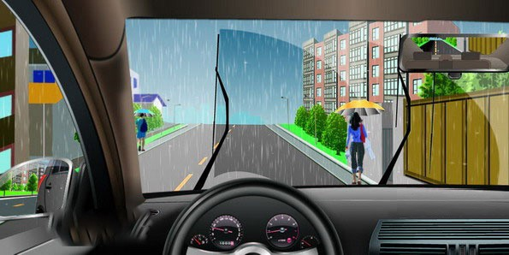
A、正确
B、错误
正确答案：B
分析：雨天行驶，一定要选择安全车速，同时要与其他车辆、行人等保持足够的安全距离，遇行人和骑车人时，要提前减速、鸣喇叭，与其保持一定的安全距离低速通过，不得抢行或从其身边急加速绕行，不得使用远光灯或持续鸣喇叭催促行人。

20、这个标志是何含义？
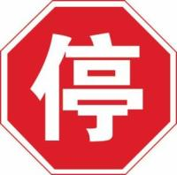
A、不准车辆驶入
B、不准长时间停车
C、停车让行
D、不准临时停车
正确答案：C
分析：停车让行：表示车辆必须在停止线以外停车了望，确认安全后，才准许通行。停车让行标志在下列情况下设置：(1)与交通流量较大的干路平交的支路路口；(2)无人看守的铁路道口；(3)其他需要设置的地方。

21、仪表显示油箱内存油量已在警告线以内
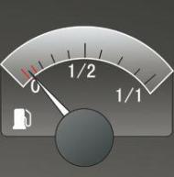
A、正确
B、错误
正确答案：A
分析：看到加油站那个机油的机器没，而且指针都到红色区了，说明油量不足了。

22、牵引发生事故的机动车时，最高车速不得超过多少？
A、20公里/小时
B、30公里/小时
C、40公里/小时
D、50公里/小时
正确答案：B
分析：《道路交通安全法实施条例》第四十六条，机动车行驶中遇有下列情形之一的，最高行驶速度不得超过每小时30公里，其中拖拉机、电瓶车、轮式专用机械车不得超过每小时15公里：1、进出非机动车道，通过铁路道口、急弯路、窄路、窄桥时；2、掉头、转弯、下陡坡时；3、遇雾、雨、雪、沙尘、冰雹，能见度在50米以内时；4、在冰雪、泥泞的道路上行驶时；5、牵引发生故障的机动车时。

23、驾驶机动车遇前方交叉路口交通阻塞时，路口内无网状线的，可停在路口内等候。
A、正确
B、错误
正确答案：B
分析：《中华人民共和国道路交通安全法实施条例》第五十三条：机动车遇有前方交叉路口交通阻塞时，应当依次停在路口以外等候，不得进入路口。

24、初次申领的机动车驾驶证的有效期为6年。
A、正确
B、错误
正确答案：A
分析：本题答案：正确，初次申领的机动车驾驶证的有效期为6年。

25、机动车仪表板上（如图所示）亮时，提醒发动机需要补充机油。
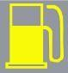
A、正确
B、错误
正确答案：B
分析：不是机油不足，是汽油不足了。

26、机动车在一般道路上发生故障，难以移动时，应提前开启危险报警闪光灯并在车后50-100米设置警告标志。
A、正确
B、错误
正确答案：A
分析：注意题目说的是一般道路就是50-100米，高速公路 150米外

27、装有ABS系统的机动车在冰雪路面上会最大限度缩短制动距离。
A、正确
B、错误
正确答案：B
分析：我来仔细说一下，ABS是防抱死系统，轮胎不会抱死侧滑。现在的车基本上ABS是标配。这个问题的后面是错的，最大限度的缩短距离应该是手刹拉，脚刹踩，是这个错

28、准驾车型为C1驾照，除了可以驾驶小型汽车，还可以驾驶下列哪种车型？
A、C2小型自动挡汽车
B、C3低速载货汽车
C、C4三轮汽车
D、以上都可
正确答案：D
分析：C1（小型汽车）准驾车型：小型、微型载客汽车以及轻型、微型载货汽车；轻型、微型专项作业车，小型、微型自动挡载客汽车以及轻型、微型自动挡载货汽车，低速载货汽车，三轮汽车。其他准驾车型：C2、C3、C4。

29、驾驶机动车遇前方机动车停车排队或者缓慢行驶时，借道超车或者占用对面车道、穿插等候车辆的，一次记9分。
A、正确
B、错误
正确答案：B
分析：《道路交通安全违法行为记分管理办法》规定，机动车驾驶人有下列交通违法行为之一，一次记3分：（一）驾驶校车、公路客运汽车、旅游客运汽车、7座以上载客汽车以外的其他载客汽车载人超过核定人数百分之二十以上未达到百分之五十的；（二）驾驶校车、中型以上载客载货汽车、危险物品运输车辆以外的机动车在高速公路、城市快速路以外的道路上行驶超过规定时速百分之二十以上未达到百分之五十的；（三）驾驶机动车在高速公路或者城市快速路上不按规定车道行驶的；（四）驾驶机动车不按规定超车、让行，或者在高速公路、城市快速路以外的道路上逆行的；（五）驾驶机动车遇前方机动车停车排队或者缓慢行驶时，借道超车或者占用对面车道、穿插等候车辆的；（六）驾驶机动车有拨打、接听手持电话等妨碍安全驾驶的行为的；（七）驾驶机动车行经人行横道不按规定减速、停车、避让行人的；（八）驾驶机动车不按规定避让校车的；（九）驾驶载货汽车载物超过最大允许总质量百分之三十以上未达到百分之五十的，或者违反规定载客的；（十）驾驶不按规定安装机动车号牌的机动车上道路行驶的；（十一）在道路上车辆发生故障、事故停车后，不按规定使用灯光或者设置警告标志的；（十二）驾驶未按规定定期进行安全技术检验的公路客运汽车、旅游客运汽车、危险物品运输车辆上道路行驶的；（十三）驾驶校车上道路行驶前，未对校车车况是否符合安全技术要求进行检查，或者驾驶存在安全隐患的校车上道路行驶的；（十四）连续驾驶载货汽车超过4小时未停车休息或者停车休息时间少于20分钟的；（十五）驾驶机动车在高速公路上行驶低于规定最低时速的。

30、在交叉路口遇到这种情况时，要在红灯亮以前加速通过路口。
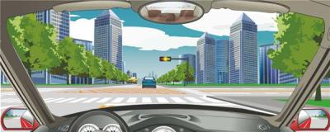
A、正确
B、错误
正确答案：B
分析：黄灯亮了，车身没过白线，请停车等待。

31、机动车仪表板上（如图所示）这个符号表示什么？

A、近光灯开关
B、原光灯开关
C、车灯总开关
D、后雾灯开关
正确答案：C
分析：此为车灯总开关。

32、机动车仪表板上（如图所示）亮时，表示什么？
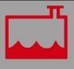
A、制动液不足
B、洗涤液不足
C、冷却系统故障
D、冷却液不足
正确答案：D
分析：冷却液不足

33、驾驶机动车在道路上违反道路通行规定应挡接受相应的处罚。
A、正确
B、错误
正确答案：A
分析：常识题，犯错就得接受相应的处罚。

34、驾驶人在实习期内驾驶机动车时，应当在车身后部粘贴或者悬挂统一式样的实习标志。
A、正确
B、错误
正确答案：A
分析：驾驶机动车未按规定粘贴、悬挂实习标志或者残疾人机动车专用标志的；由公安机关交通管理部门处二十元以上二百元以下罚款

35、前方车辆开启转向灯表示要如何行驶？
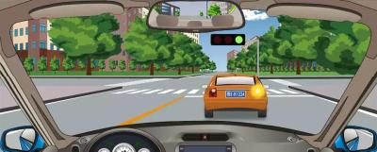
A、准备向右转弯
B、准备直行通过路口
C、准备在路口停车
D、准备向左转弯
正确答案：A
分析：如图所示，图中看到车辆打开右转向灯，准备向右转弯。

36、已注册登记的机动车，以下哪种情况应向登记地车辆管理所申请备案？
A、小型汽车加装出入口踏步件
B、增加车内装饰
C、所有人电话号码变更的
D、车辆部件发生损坏的
正确答案：C
分析：《机动车登记规定》规定，已注册登记的机动车有下列情形之一的，机动车所有人应当在信息或者事项变更后三十日内，向登记地车辆管理所申请变更备案：（一）机动车所有人住所在车辆管理所管辖区域内迁移、机动车所有人姓名（单位名称）变更的；（二）机动车所有人身份证明名称或者号码变更的；（三）机动车所有人联系方式变更的；（四）车辆识别代号因磨损、锈蚀、事故等原因辨认不清或者损坏的；（五）小型、微型自动挡载客汽车加装、拆除、更换肢体残疾人操纵辅助装置的；（六）载货汽车、挂车加装、拆除车用起重尾板的；（七）小型、微型载客汽车在不改变车身主体结构且保证安全的情况下加装车顶行李架，换装不同式样散热器面罩、保险杠、轮毂的；属于换装轮毂的，不得改变轮胎规格。

37、驾驶车辆时，长时间左臂搭在车门窗上，或者长时间右手抓住变速器操纵杆，是一种驾驶陋习。
A、正确
B、错误
正确答案：A
分析：这是一种陋习，但还算不上是违法。因为这样久了，会导致血脉不通，手臂麻木，容易出事！

38、这辆小轿车不能在这个位置停车。
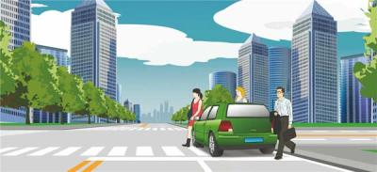
A、正确
B、错误
正确答案：A
分析：人家人行横道你还停。

39、夜间通过没有路灯或路灯照明不良时，应将近光灯转换为远光灯，但同向行驶的后车不得使用远光灯。
A、正确
B、错误
正确答案：A
分析：对，是没有路灯的路 不是路口，不是路口不需要交替远近光！

40、申请人在机动车驾驶人考试过程中组织作弊的，处三年以下有期徒刑或者拘役，并处或单处罚金。
A、正确
B、错误
正确答案：A
分析：《中华人民共和国刑法》规定：在法律规定的国家考试中，组织作弊的，处三年以下有期徒刑或者拘役，并处或者单处罚金；情节严重的，处三年以上七年以下有期徒刑，并处罚金。 为他人实施前款犯罪提供作弊器材或者其他帮助的，依照前款的规定处罚。 为实施考试作弊行为，向他人非法出售或者提供第一款规定的考试的试题、答案的，依照第一款的规定处罚。 代替他人或者让他人代替自己参加第一款规定的考试的，处拘役或者管制，并处或者单处罚金。

41、在道路上临时停车不得妨碍其他车辆和行人通行。
A、正确
B、错误
正确答案：A
分析：和谐第一，这个错了不应该了亲。

42、饮酒后驾驶机动车一次记几分？
A、2分
B、3分
C、6分
D、12分
正确答案：D
分析：酒驾，记12分，5年内不得再考取驾照！！！2013新规

43、机动车在高速公路上发生故障或交通事故后，驾驶人不按规定使用危险报警闪光灯的，对其处以罚款200元、驾驶证记3分的处罚。
A、正确
B、错误
正确答案：A
分析：在道路上车辆发生故障、事故停车后，不按规定使用灯光或者设置警告标志的，罚款200，记3分。

44、补发、换发号牌期间，申请人可以申领有效期不超过多少日的临时行驶车号牌？
A、五日
B、十五日
C、三日
D、十日
正确答案：B
分析：《机动车登记规定》规定：机动车号牌灭失、丢失或者损毁的，机动车所有人应当向登记地车辆管理所申请补领、换领。申请时，机动车所有人应当确认申请信息并提交身份证明。车辆管理所应当审查提交的证明、凭证，收回未灭失、丢失或者损毁的号牌，自受理之日起十五日内补发、换发号牌，原机动车号牌号码不变。补发、换发号牌期间，申请人可以申领有效期不超过十五日的临时行驶车号牌。补领、换领机动车号牌的，原机动车号牌作废，不得继续使用。

45、驾驶人有下列哪种违法行为一次记6分？
A、饮酒后驾驶机动车
B、使用其他车辆行驶证
C、车速超过规定时速50%以上
D、违法占用应急车道行驶
正确答案：D
分析：一下记6分的：1.机动车驾驶证被暂扣期间驾驶机动车的 2.驾驶机动车违反道路交通信号灯通行的 8.驾驶机动车违法占用应急车道行驶的 4.低能见度气象条件下驾驶机动车在高速公路上不按规行驶的 5.驾驶机动车运载超限物品未按指定时间、路线、速度行驶或未悬挂明显标志的6.驾驶机动车载运危险品未按指定时间、路线、速度行驶或未悬挂警示标志并采取的安全措施的 7.以隐瞒欺骗手段补领机动车驾驶证的8.驾驶机动车不按照规定避让校车的

46、故意损毁、移动、涂改交通设施，造成危害后果，尚不构成犯罪的，由公安交通管理部门处多少元罚款？
A、100元以上200元以下
B、200元以上500元以下
C、200元以上1000元以下
D、200元以上2000元以下
正确答案：D
分析：故意损毁、移动、涂改交通设施，造成危害后果，尚不构成犯罪的，由公安机关交通管理部门处二百元以上二千元以下罚款

47、如图所示，驾驶机动车遇前方车流行驶缓慢时，借用公交专用道超车是正确的。
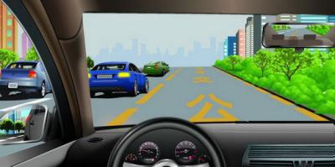
A、正确
B、错误
正确答案：B
分析：机动车不得借用公交专用道行驶或超车。

48、这种白色矩形标线框含义是什么？
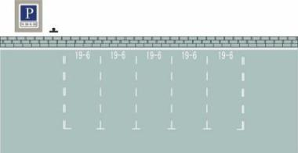
A、长时停车位
B、限时停车位
C、专用停车位
D、免费停车位
正确答案：B
分析：很好记：有数字虚线（限），就选限时的。

49、驾驶人违反交通运输管理法规发生重大事故使公私财产遭受重大损失的可能处3年以下徒刑或拘投
A、正确
B、错误
正确答案：A
分析：记住，造成财产损失的，处3年以下徒刑或拘役。造成人员当场死亡的，处3年以上7年以下。逃逸而造成人员死亡的，处7年以上。

50、驾驶小型汽车在城市快速路上行驶超过规定时速20%以上未达50%的，一次记多少分？
A、12分
B、9分
C、6分
以上内容仅为本文档的试下载部分，为可阅读页数的一半内容。如要下载或阅读全文，请访问：https://d.book118.com/315241131031011044

